Protokoll för styrelsemöte 5, Sveriges Läkarförbund Student Stockholm, 2022-06-07

Lokal: Torsgatan 25 kl.18.00
Närvarande:

 | Namn | Post | Närvaro
1 | Sofie Hellberg (SH) | Ordförande | Ja
2 | Alexander Gabri (AG) | Vice Ordförande | Ja
3 | Amanda Wörlund (AW) | Sekreterare | Ja
4 | Akshana Mahalingam (AM) | Kassör | Nej
5 | Carine Gergi (CG) | Ledamot | Nej
6 | Daniel Mira (DM) | Ledamot | Ja
7 | David Ebrahimi (DE) | Ledamot | Ja
8 | Johanna Lund (JL) | Ledamot | Ja
9 | Lovisa Liwenborg (LL) | Suppleant | Nej
10 | Robert Lilford (RL) | Suppleant | Nej
11 | Naela Hagatulah (NH) | Suppleant | Nej

Innan mötets start:
- Check In
Kommunikation:
- Messenger för diskussion och facebook gruppen för saker såsom kallelser och andra viktiga punkter.
Mötesskotym:
- Börja mötet med en check in
- Tidseffektivitet för att kunna ha kul på slutet. Sluttid.
- Nyttja tiden mellan möten och förbered mötespunkter innan. Kontakta personer innan mötet om du kan.
- Applådera efter beslut.
- Det är ok att multitaska i lagom mängd under mötet, så längde det inte stör.
- Flagga tidigt om du behöver dra ner på tempot eller avsäga dig något åtagande.
- Informera i god tid om man kommer sent eller behöver gå tidigt från ett möte.

- Mötets öppnande
Mötesordförande SH förklarar mötet öppnat kl: 18:23

- Genomgång av föregående styrelseprotokoll
De två föregående mötesprotokollen kan ännu inte godkännas och läggas till handlingarna då samtliga justerare ej skrivit under.

- Val av mötesfunktionärer och godkännande av dagordning
  - Val av mötesordförande
Styrelsen beslutade att välja SH till mötesordförande
  - Val av mötessekreterare
Styrelsen beslutade att välja AW till sekreterare
  - Val av adjungerade
Punkten stryks.
  - Godkännande av dagordning
Styrelsen beslutade att godkänna dagordningen
  - Val av två justerare
Styrelsen beslutade att välja SH och AG till justerare

Diskussionspunkter

- Uppföljning av ansvarsområden

Ansvarsområde | Ansvarig
Terminsinfo | Akshana, Carine
PR | Lovisa, Amanda
Namnskyltar | Robert, Johanna
AT mässa | Daniel, Sofie
Alternativa karriärvägar | Robert, Daniel
Psykisk hälsa | Lovisa, David
Påverkansarbete | Amanda
Projektbidrag | David, Lovisa
UL vik föreläsningar | Naela, Carine
Handledarpris | Naela, David
CV-skrivarworkshop | Johanna, (Akshana), Carine

- Terminsinfo - klart för terminen.
- PR - egentligen inget särskilt att säga. Fortfarande inte tagit en ny gruppbild.
- Namnskyltar - Robert har fått listan på de som beställt.
- AT mässa - regionerna vill veta hur mycket vi ska ta betalt osv. föregående år var det ca 5000 kr per region. De andra lokalorterna kommer att ta 5000 kr per region. För vårens AT mässa när det var digitalt tog vi i Stockholm dubbelt så mycket som övriga lokalorter. Diskussion kring vad vi ska ta betalt i höst. Avvaktar med detta för nu. DM ska höra med regionerna om vi kan höja upp priserna. AT-mässan ska hållas i Jöns Jacob, alternativt Aula Medica? SH, AG och DM ska ha ett möte kring detta. Prat om intervju-rum? Hus-75? Försöka få med region Stockholm?
- Alternativa karriärvägar - DM har mailat men inte fått svar.
- Psykisk hälsa - preliminärt datum 15 oktober.
- Påverkansarbete - nästa termin.
- Projektbidrag - ta tag i detta till nästa termin. Beror på hur mycket vi får in från AT-mässan. Bla KirA har fått tidigare. Fadderskapet är också en bra nominering. 10 000 kr brukar vi ge ut totalt, men oftast ger vi 2000 kr. I höst ger vi 5000 kr.
- UL vik föreläsningar - inte så mycket att säga. Bra jobbat.
- Handledarpris - Bra jobbat.
- CV-skrivarworkshop - Inte kommit igång än. Planera ett möte så att detta kommer igång till tidig höst.

- Vårtävling avslutad - 2:a plats
SLF Student utland vann. Vi kom på andra plats med 54 st.
- Arbetshelg hösten 2022
Vad vill vi göra? Alternativen är i Stockholms närområde, någon av SLFs lokaler/lägenheter (då måste varje person i styrelsen betala sin egen flygbiljett). SH föreslår Stockholms närområde. Beslut fattas per capsulam, ⅔ av styrelsen måste svara. SH ska dubbelkolla stadgarna.

- Rapporter från studentrepresentanter
  - SYLF (5 min)
AG: lite allmänt snack om SLF Stockholm. Snack om språkcafé, vi kan vara med om vi är intresserade. SYLF kommer att skriva en debattartikel om att ingångslönerna för läkarna är för låga.
AG pratat med RL om debattartikel kring avdelning där läkarstudenter är anställda som syrror. Motarbeta task chifting.
  - Stockholms läkarförening (5 min)
Understödsfonden. Fond för ST-läkare utomlands.
Rapporter från de olika föreningarna. Många ST-läkare inom primärvården oroliga för sin framtid och om de vill vara kvar inom primärvården.
  - FS (5 min)
Inget.
  - Läkarförbundets FUM (5 min)
Inget.

- Nästa styrelsemöte:
Fortsätta på tisdagar. Nästa möte blir antagligen i Marbella.

- Övriga punkter
Punkten stryks.

- Utvärdering av styrelsemöte och styrelsearbete (10 min)
Punkten stryks (matdags!).

- Mötets avslutande
SH avslutade mötet kl 19:38

Vid protokollet:

…………………………………... ………….
Sekreterare, [AW] Datum 2022-06-07

Justeras:

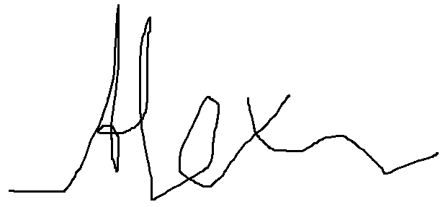 2022-06-08

…………………….……………… ………….
Justerare, [Alexander Gabri] Datum

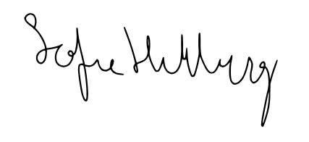
……………………………………. ………….
Justerare, [SH] Datum 2022-09-01

